蓝山咖啡银行
网上银行概要设计说明书

文档信息
项目名称： | 蓝山咖啡银行网上银行系统项目
起草人： |  | 文档版本编号：
职位： |  | 文档版本日期：
复审人： |  | 复审日期：
文档参考号： |  | 第三方文档参考号：
分发名单
From自 | 日期 | 部门 | 职务 | Email / 电话

给To | 部门 | 职务 | 行动* | 截止日期 | Email / 电话
*行动类别：批准，复审，通知，存档，所需行动，参加会议，其它（请指明）

版本记录
版本编号 | 版本日期 | 修改者 | 说明
1.0 | 2019.4.15 | 连跃川 | 形成初稿

目 录
1. 引言 4
1.1. 项目背景 4
2. 需求 4
2.1. 网上银行项目描述 4
2.2. 网上银行登录功能 4
2.3. 运行环境 4
3. 登陆窗体结构设计 5
3.1. 用户名密码输入框 5
3.1.1. 用户名输入框 5
3.1.2. 密码输入框 5
4. 技术架构 5
4.1. 系统模块逻辑结构 5
4.1.1. 用户登录 5
5. 系统数据结构设计 7
5.1. 逻辑数据结构设计 7
5.1.1. 数据库关系图设计 7
5.2. 物理数据结构设计 7
5.2.1. 数据库表清单 7
5.2.2. 数据库表设计与描述 7
6. 系统出错处理设计 8
6.1. 出错信息 8

引言

项目背景
网上银行作为21世纪一种新兴的金融业，其低廉的成本和广阔和前景，已越来越得到人们的重视。外资银行主要借助网络无极限的优点，实现远程服务、以弥补其网点少、规模小之不足，在今后相当长的一段时期内，金融竞争归根结底将集中在3条战线：国内与国外（中资与外资）、业内与业外（同业与混业）、网上与网下（网络银行与传统银行）。由此，银行在应传统业务领域竞争以外，还要在网络金融服务领域内与外资银行展开竞争。

需求

网上银行项目描述
一期暂时开发部分基础功能，包括用户登录，登陆后查询账户列表，查询余额，查询交易记录，转账以及还款功能。

网上银行转账、交易明细查询功能
功能模块 | 页面包含元素 | 功能描述
个人转账界面 | 付款账户选择框 | 此功能为选择付款账户
个人转账界面 | 收款账户选择框 | 此功能为选择收款账户
个人转账界面 | 转账方式选择框 | 此功能用于选择转账到账时间
个人转账界面 | 转账类型填写框 | 此功能用于输入转账的类型（行内转账）
个人转账界面 | 用途选择框 | 此功能用于选择转账金额用途
个人转账界面 | 转账金额输入框 | 此功能用于输入转账金额
个人转账界面 | 交易密码输入框 | 此功能用于输入交易密码
个人转账界面 | 附言输入框 | 此功能用于写备注

功能模块 | 页面包含元素 | 功能描述
个人转账界面 | 付款账户选择框 | 此功能为选择付款账户
个人转账界面 | 收款账户选择框 | 此功能为选择收款账户
个人转账界面 | 收款人姓名输入框 | 此功能为验证收款账户
个人转账界面 | 转账方式选择框 | 此功能用于选择转账到账时间
个人转账界面 | 转账类型填写框 | 此功能用于输入转账的类型（行内转账）
个人转账界面 | 用途选择框 | 此功能用于选择转账金额用途
个人转账界面 | 转账金额输入框 | 此功能用于输入转账金额
个人转账界面 | 交易密码输入框 | 此功能用于输入交易密码
个人转账界面 | 附言输入框 | 此功能用于写备注

功能模块 | 页面包含元素 | 功能描述
个人转账界面 | 开始时间选择框 | 此功能为选择交易日志开始时间
个人转账界面 | 截止时间选择框 | 此功能为选择交易日志截至时间
个人转账界面 | 卡号选择框 | 此功能用于选择转账账户
个人转账界面 | 交易明细显示框 | 此功能用于显示所查找的交易明细

运行环境

Web端网上银行界面

转账窗体UI设计

个人转账输入页面
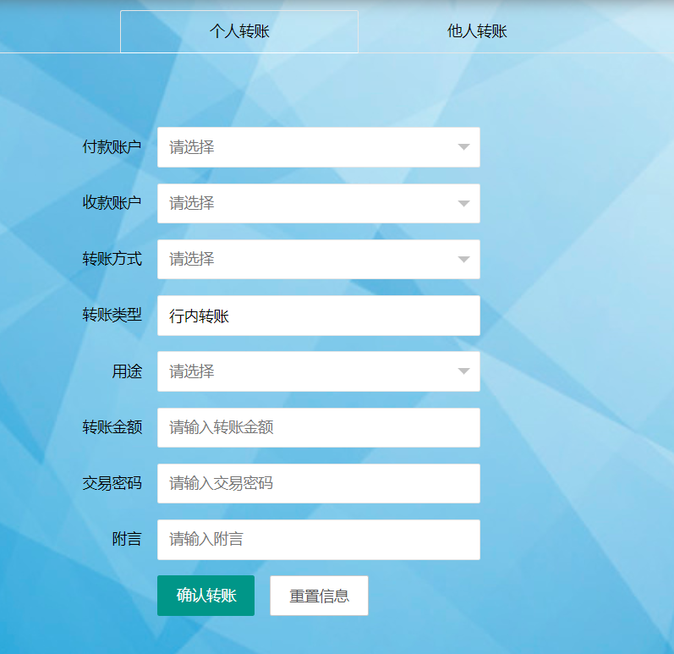

3.2他人转账界面
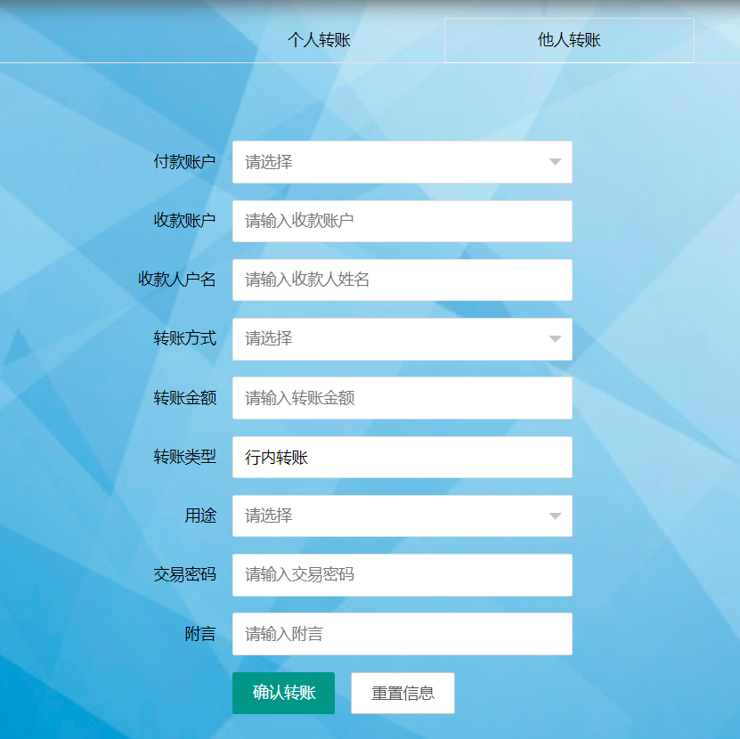

3.3交易明细查询界面
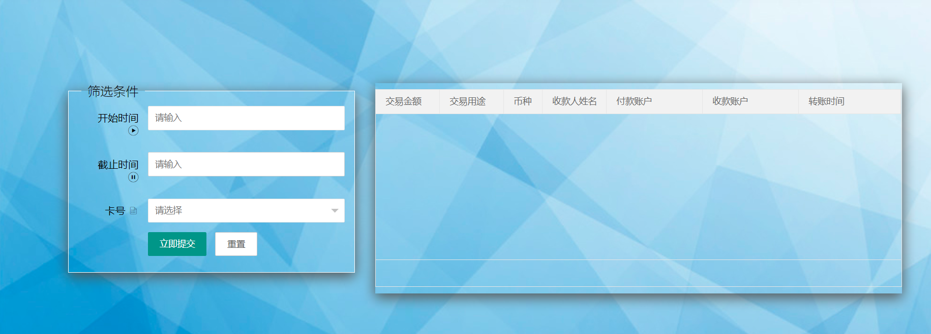

技术架构
系统结构：
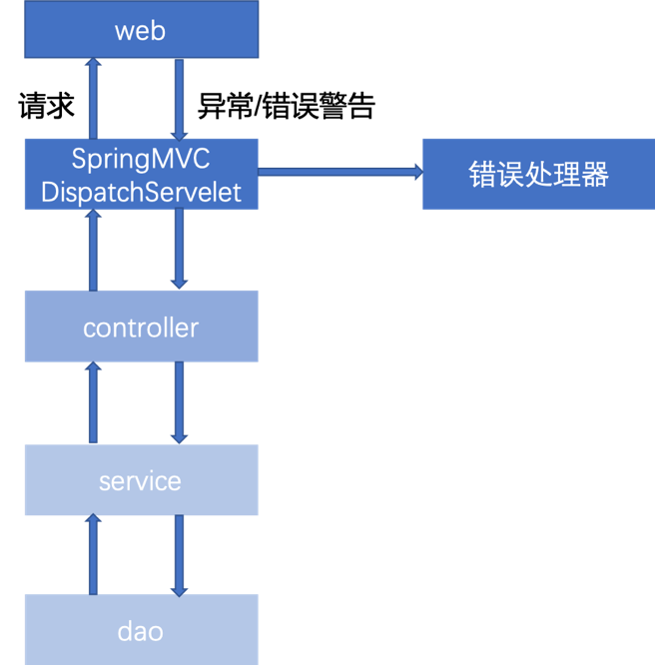
系统分为DAO，Service，Controller和前端三层，分别对应于数据库的信息交互，服务逻辑实现，获取输入信息，界面交互的实现
  - DAO层
  - Service层
  - Controller层及前端
采用maven处理包依赖关系，利用springMVC处理和浏览器之间的数据交换及逻辑动作以完成登录过程，前端采用layui框架，交互方式为ajax传输加密jason数据

系统模块逻辑结构

用户登录

业务流程图
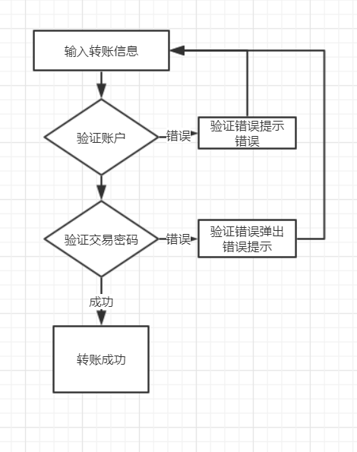

转账注意事项
- 密码输入不可直接显示
- 转账交易账号姓名进行验证

交易涉及的数据表
表名 | 类型
web_bank | 读写

系统数据结构设计

逻辑数据结构设计

数据库关系图设计
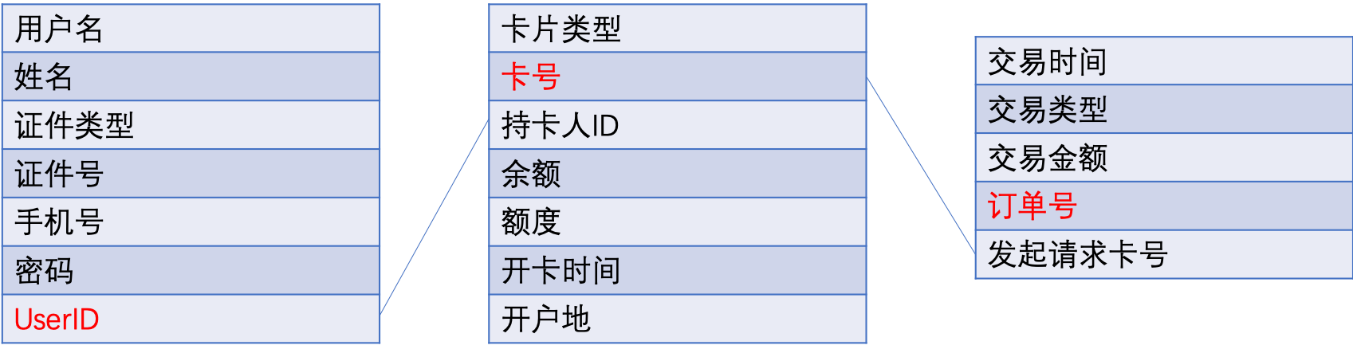

物理数据结构设计

数据库表清单
表名 | 说明
web_bank | 用户列表
Card | 银行卡列表
Record | 交易记录

数据库表设计与描述
个人网银数据库设计：per_ibsdb.pdm

系统出错处理设计

出错信息
个人网上银行出错信息主要分为三类：
- 收款人账户错误提示信息
此类错误提示信息出现在当用户输入的收款人账户姓名与收款人姓名不一致时，提示错误信息并回到转账页面。
- 交易密码错误信息提示
此类错误信息提示出现在用户输入错误交易密码。

系统日志设计

数据库日志
INFO级别，用于记录每次数据库变更的详细信息，流水号（带时间戳）、用户信息、ip信息、功能、结果（成功失败）等

错误日志

致命错误（Fatal级别）
严重错误，服务器宕机等

普通错误（Erro级别）
不影响系统正常运行，由系统外部的因素造成的，比如用户输入了不符合条件的参数。需要对逻辑进行修复

异常处理

自定义异常

i18n处理国际化

